LAPORAN AKHIR

PENGABDIAN KEPADA MASYARAKAT

SKEMA PENGABDIAN KEPADA MASYARAKAT MANDIRI

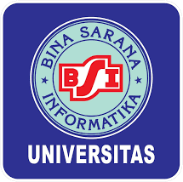

Pengembangan Personal Branding Sebagai Peluang Usaha di Era Digital di Komunitas Pesilat (Silat Walet Puti)

Oleh:

Chanissa Purwaningrum, S.Pd., MM (7456770671230242)
Turiman, Amd, S.E, M.Ak (7157762663131123)
Sabaruddin Siagian, S.E, M.M. (8545742643130063)
Tantri Anggraini, MM (9840766667230412)
Adila Salsabila Naifa (64232044)
Audy Salsabilla Putri Mahawira (64231958)

UNIVERSITAS BINA SARANA INFORMATIKA
AGUSTUS 2026

HALAMAN PENGESAHAN
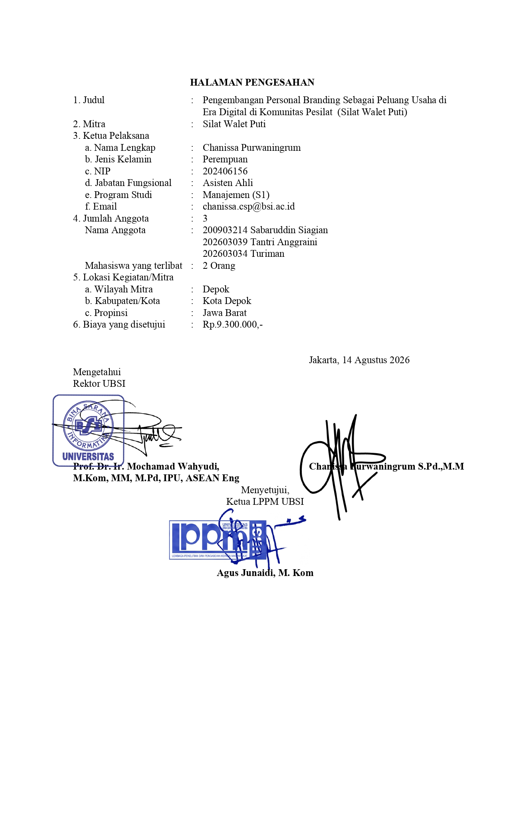

DAFTAR ISI

HALAMAN SAMPUL i
HALAMAN PENGESAHAN ii
DAFTAR ISI iii
RINGKASAN iv
I. PENDAHULUAN 1
II.METODE PELAKSANAAN 6
III.LUARAN YANG DICAPAI (OUTPUT) 8
IV.MANFAAT YANG DIPEROLEH 8
V.REALISASI BIAYA 9
VI.KESIMPULAN DAN SARAN 10
DAFTAR PUSTAKA 12
LAMPIRAN 13

RINGKASAN

Perguruan Pencak Silat Walet Puti merupakan mitra dalam kegiatan pengabdian kepada masyarakat yang memiliki komitmen kuat dalam menanamkan nilai-nilai Islam, seperti akhlak, adab, dan etika kepada para anggotanya. Namun demikian, terdapat sejumlah tantangan yang dihadapi peserta, khususnya yang berlatar belakang pelatihan fisik seperti pencak silat, antara lain dalam hal pengembangan personal branding, pemanfaatan peluang bisnis, serta literasi digital. Melalui bimbingan dan praktik langsung, pelatihan ini diharapkan mampu membuka wawasan baru serta meningkatkan kapasitas peserta dalam mengembangkan personal branding sebagai peluang usaha di era digital, khususnya di kalangan komunitas pesilat. Pelatihan pengembangan personal branding ini bertujuan untuk membekali peserta, termasuk para pelatih dan anggota perguruan, dengan pemahaman yang komprehensif mengenai pentingnya personal branding dalam menciptakan peluang usaha. Dalam konteks dunia pencak silat, kemampuan personal branding yang baik menjadi salah satu faktor penting untuk mengoptimalkan potensi diri dan memanfaatkan peluang di era digital. Melalui pelatihan ini, peserta akan diperkenalkan pada konsep dan praktik personal branding yang diharapkan dapat mendorong munculnya ide-ide kreatif dalam menciptakan peluang usaha baru. Selain itu juga dengan diadakan kegiatan PM ini diharapkan dapat mencapai beberapa tujuan misalnya publikasi media massa pressrelease, HKI, jurnal abdimas, book chapter dll.

PENDAHULUAN
Pembelajaran tidak dapat dipisahkan dari pengembangan dan pengembangan dalam bentuk peralatan dan pengembangan dalam bentuk pengetahuan baru dalam variasi dalam praktik. Orang harus selalu mencoba sesuatu yang dapat membantu dengan kegiatan yang mempromosikan pengembangan dalam pembelajaran dan pelatihan. Pencak Silat adalah budaya Indonesia yang ada sebagai silat di Sumatra dan dikenal dengan Jawa adalah Pencak. Itu telah ada di Sumatra sejak zaman prasejarah dengan nama dan gerakan lainnya (1).
Pencak Silat adalah seni bela diri dari warisan budaya leluhur Indonesia, yang digunakan untuk melindungi diri dari berbagai ancaman. Ketika Pencak Silat digunakan sebagai kegiatan latihan sangat baik untuk melakukan siswa untuk menghadapi berbagai tantangan hidup (2). Gerakan-gerakan di dalam pencak silat tidak selalu mengedepankan orientasi pada fisik, akan tetapi memiliki banyak arti yang menanamkan nilai-nilai pada karakter. Mempelajari materi pencak silat membutuhkan sedikit keterampilan ketika kegiatan pembelajaran dan latihan pencak silat (3).
Menurut (4), personal branding diartikan sebagai kemampuan untuk mengambil kendali atas pandangan orang lain terhadap diri kita bahkan sebelum terjadi interaksi secara langsung. Hal ini menunjukkan bahwa citra diri seseorang dapat terbentuk lebih awal melalui berbagai media, seperti cara berkomunikasi, kehadiran di media sosial, maupun karya yang ditampilkan kepada public (5). Sejalan dengan itu, (4) mendefinisikan personal branding sebagai kemampuan individu dalam secara sengaja memanfaatkan atribut atau keunggulan diri untuk menunjukkan kapasitasnya, sehingga mampu mengelola ekspektasi orang lain ketika berinteraksi. Dengan kata lain, seseorang tidak hanya menampilkan dirinya apa adanya, tetapi juga secara strategis menonjolkan nilai, kompetensi, dan karakter yang dimiliki agar mendapatkan penilaian positif (5).
Berdasarkan kedua pandangan tersebut, dapat dipahami bahwa personal branding bukanlah sesuatu yang terbentuk secara kebetulan, melainkan hasil dari proses yang terencana dan terarah. Melalui personal branding, individu dapat membangun citra diri yang kuat, menunjukkan keunggulan yang dimiliki, serta menciptakan kepercayaan dan ekspektasi positif dari orang lain. Dengan demikian, personal branding menjadi aspek penting dalam membentuk identitas diri di tengah masyarakat. Perkembangan teknologi informasi dan komunikasi di era digital telah membawa perubahan signifikan dalam berbagai aspek kehidupan, termasuk dalam cara individu membangun citra diri dan menciptakan peluang usaha. Media sosial dan platform digital kini tidak hanya berfungsi sebagai sarana komunikasi, tetapi juga menjadi ruang strategis dalam membangun personal branding yang dapat meningkatkan daya saing individu. Dalam konteks ini, personal branding menjadi salah satu faktor penting dalam menunjang keberhasilan seseorang, baik dalam dunia kerja maupun kewirausahaan.
Personal branding untuk komunitas pesilat di era digital adalah proses sadar dan strategis dalam membentuk citra, reputasi, dan identitas unik diri (sebagai pesilat, pelatih, atau pengurus perguruan) melalui platform media sosial seperti Instagram, TikTok, atau YouTube. Di tengah era digital, ini bukan lagi sekadar pamer teknik, melainkan membagikan nilai-nilai (value), keahlian, dan kisah otentik silat untuk membuka peluang baru, seperti jaringan profesional, sponsor, atau kelas mandiri. Penelitian yang dilakukan oleh (6) menunjukkan hasil bahwa penelitian menunjukkan bahwa pemanfaatan media sosial secara strategis memungkinkan mahasiswa menampilkan kompetensi, memperluas jaringan profesional, dan bahkan menciptakan peluang ekonomi melalui kerja sama dengan berbagai pihak. Dengan membangun personal branding yang kuat, mahasiswa tidak hanya meningkatkan potensi keberhasilan karir, tetapi juga berkontribusi terhadap mobilitas sosial dan peningkatan
ekonomi pribadi.
Selain itu, dalam konteks bisnis, personal branding terbukti memiliki peran penting dalam membangun kepercayaan konsumen, meningkatkan efektivitas pemasaran, serta mendorong pertumbuhan usaha, khususnya di era digital yang kompetitif. Menurut (7) Media sosial menyediakan ruang untuk membentuk citra yang otentik dan menarik. Strategi ini membuat pelanggan merasa lebih dekat dengan pemilik usaha, sehingga memperkuat ikatan emosional dan meningkatkan rasa percaya. Misalnya, pelaku UMKM yang kerap membagikan proses produksi, cerita perjuangan usaha, atau testimoni pelanggan, cenderung mendapatkan simpati dan dukungan dari konsumen secara lebih luas. Diharapkan dengan adanya pengabdian masyarakat ini akan meningkatkan jumlah member dan komunitas memiliki value serta dikenal masyarakat.

  - Analisis Situasi
Profil mitra pada kegiatan Pengabdian Masyarakat adalah Perguruan Pencak Silat Walet Puti yang beralamat di jalan H. Terin No 31 Rt 006/003 Pangkalan Jati Baru Cinere Depok 16513, Kecamatan Cinere, Kota Depok, Jawa Barat. Perguruan silat Walet puti berkembang di kota Depok khususnya di Kecamatan Cinere sejak tahun 2018 dan saat ini Prastiti Galuh Rindang Utami sebagai ketuanya. Dalam sejarah perkembangannya, Perguruan Silat Walet Puti telah berkembang di sejumlah daerah antara lain : Propinsi Sumatera Utara, Nangroe Aceh Darussalam, Riau, Kepulauan Riau, Sumatera Barat, Jambi, Sumatera Selatan, Bengkulu, Lampung, DKI Jakarta, Jawa Barat, Jawa Timur, Jawa Tengah, D.I. Yogyakarta, Banten, Bali, bahkan pernah masuk ke negara Malaysia, Belanda dan Marokko.
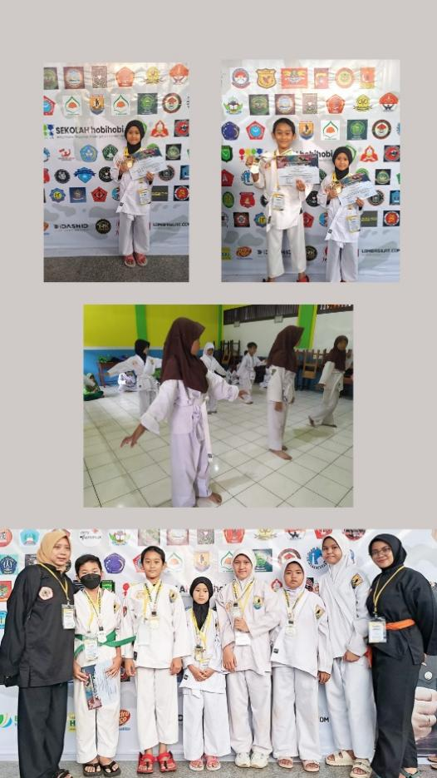
Gambar 1. Foto Kegiatan Pencak Silat

Adapun keterangan profil mitra adalah sebagai berikut:
Nama Lembaga : Perguruan Silat Walet Puti
Alamat : Jl. H. Terin No 31 Rt 006/003 Pangkalan Jati Baru Cinere, Depok 16513
No. Telpon : +6285693671718

Visi : 1. Menjadi atlet pencak silat yang berprestasi
2. Melestarikan seni budaya pencak silat
3. Membangun karakter luhur
Misi : 1. Mengembangkan bakat dan minat
2. Mencetak atlit yang berpotensi dan berprestasi
3. Melestarikan unsur-unsur asli pencak silat
4. Mengembangkan budaya dan rasa bangga terhadap budaya Indonesia
Dalam masa beberapa tahun, perkembangan Perguruan Silat Walet Puti terus berjalan dengan penuh suka dan duka. MAHAGURU dan murid-muridnya serta beberapa sahabat, saling bahu membahu untuk meneruskan dan mengembangkan perguruan silat ini dalam arti yang seluas-luasnya, hal ini dapat dilihat hasilnya dengan dibukanya cabang-cabang di luar Padepokan Perguruan Silat Walet Puti yang berkedudukan di Sidomukti Kisaran kabupaten Asahan Sumatera Utara.
  - Peta Lokasi Mitra
Jarak Universitas Bina Sarana Informatika kampus Fatmawati dengan Perguruan Silat Walet Puti Depok adalah 3,1 km.
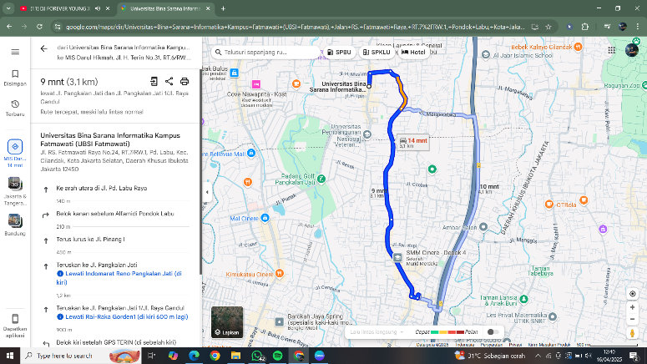Gambar 2. Peta Lokasi Perguruan Pencak silat Walet puti.

  - Permasalahan Mitra
Pencak silat, sebagai warisan budaya dan seni bela diri asli Indonesia, menghadapi tantangan signifikan dalam melakukan personal branding di era digital. Meskipun potensi ekonomi (peluang usaha) cukup besar, seperti kelas online, konten edukasi, jualan atribut, atau workshop bela diri—banyak praktisi dan komunitas kesulitan bertransformasi karena kendala branding
Berikut adalah permasalahan utama pencak silat terkait personal branding dalam menciptakan peluang
usaha digital Kesenjangan Literasi Digital dan Adaptasi Teknologi:
- Kurangnya Kemampuan Pemasaran Digital: Banyak instruktur atau praktisi pencak silat tradisional memiliki keahlian teknis bela diri yang mumpuni, namun kekurangan kemampuan dalam mengelola media sosial, membuat konten video, atau melakukan branding di platform seperti TikTok, YouTube, dan Instagram.
- Orientasi Tradisional vs Modern: Ada resistensi atau ketidaksiapan dalam mengalihkan pengajaran dari tatap muka langsung ke metode digital. Pendekatan ini membuat mereka sulit menjangkau audiens muda yang dominan aktif secara online.
- Kurangnya Konsistensi dan Positioning yang Jelas
- Branding yang Tidak Terarah: Banyak akun media sosial pencak silat hanya fokus memposting teknik beladiri tanpa memiliki target pasar atau pesan unik yang ingin disampaikan. Hal ini membuat "personal branding" tidak kuat dan sulit dikenali.
- Ketidakkonsistenan Konten: Membangun personal branding membutuhkan dedikasi dan konsistensi tinggi dalam produksi konten. Praktisi seringkali memulai dengan semangat, namun berhenti di tengah jalan karena kesibukan lain.
- Kesulitan Mempertahankan Autentisitas Nilai
- Tantangan Komersialisasi: Ada kekhawatiran bahwa komersialisasi pencak silat melalui media sosial dapat mengurangi nilai tradisional, budaya, dan filosofi yang diwariskan. Praktisi kesulitan menyeimbangkan antara branding komersial dan pelestarian budaya.
- Branding yang Tidak Asli (Authentic): Di dunia maya, konten yang dianggap "terlalu diatur" atau tidak sesuai dengan karakter aslinya seringkali tidak mendapatkan interaksi organik. Pesilat harus otentik dalam menampilkan keunikan alirannya.
- Kurangnya Networking dan Kolaborasi Digital
Fokus Hanya pada Konten: Banyak yang lupa bahwa personal branding di era digital tidak hanya tentang mengunggah video, tetapi juga tentang membangun jaringan (networking) dengan komunitas lain, influencer, atau potensi mitra bisnis.
- Masalah Standarisasi Kualitas Konten
Kualitas Visual dan Narasi: Di era digital yang mengutamakan visual, konten yang kurang menarik secara visual akan sulit bersaing. Banyak praktisi pencak silat belum mampu menyajikan teknik bela diri dalam narasi yang menarik (storytelling) untuk menarik minat audiens.

METODE PELAKSANAAN
Deskripsi lengkap bagian metode pelaksanaan untuk mengatasi permasalahan sesuai tahapan berikut :
Pada tahap awal dilakukan persiapan untuk Pelaksanaan Pengabdian Masyarakat. Setelah itu dilakukan dokumentasi untuk panitia Pengabdian Masyarakat, kemudian sambutan dari Universitas Bina Sarana Informatika, sambutan dari Pihak Perguruan Silat Walet Puti. Dilanjutkan dengan pemaparan materi, menampilkan link Kuisoner dan video dari beberapa materi, penyerahan souvenir secara simbolik dan terakhir penutupan Pengabdian Masyarakat serta foto bersama.
Adapun langkah-langkah dalam memberikan solusi yang dihadapi mitra adalah dengan memberikan Pelatihan metode interaktif dan digital dimulai dengan memberikan penjelasan mengenai tujuan pembelajaran dan manfaat utama pelatihan, pemahaman Personal Branding dalam era digital, manfaat Personal Branding dalam menciptakan peluang usaha baru.
Pelatihan Pengembangan Personal Branding Sebagai Peluang Usaha di Era Digital Pada Perguruan Silat Walet Puti, dilaksanakan pada :
Hari : Minggu
Tanggal : 19 April 2026
Tempat : Perguruan Silat Walet Puti
Waktu : 08:00 WIB – Selesai
Pengabdian masyarakat dilaksanakan oleh tim pelaksana pengabdian yang terdiri dari empat orang dosen dan dibantu orang mahasiswa dari Fakultas Ekonomi dan Bisnis Universitas Bina Sarana Informatika. Adapun tugas dari tim pelaksana pengabdian masyarakat yaitu:
- Penanggung jawab :
Nama : Prof. Dr. Ir. Mochamad Wahyudi, M.Kom, MM, M.Pd, IPU, ASEAN Eng
- Ketua Pelaksana
Nama : Chanissa Purwaningrum, S.Pd .M.M
Tugas :
  - Perencanaan pengabdian Masyarakat
  - Koordinasi pelaksanaan kegiatan dengan mitra
  - Menyusun proposal
  - Menyusun materi
  - Menyusun modul pengabdian masyarakat
  - Menyusun kuesioner
  - Membuat format absensi untuk panitia dan audiens
  - Menyampaikan materi pengabdian Masyarakat
- Anggota 1
Nama : Turiman, Amd., S.E, M.Ak
Tugas :
- Menyusun proposal dan Upload dokumen proposal
- Anggota 2
Nama : Tantri Anggraini, S.E.,M.M
Tugas :
- Menyusun laporan pengabdian masyarakat
- Team Tutor 2
Nama : Sabaruddin Siagian, S.E, M.M
Tugas :
- Menyusun laporan pengabdian masyarakat
- Dokumentasi
Mahasiswa yang dilibatkan dalam pengabdian masyarakat, adalah:
    - Nama : Adila Salsabila Naifa
Nim : 64232044
Tugas : Membantu Pelaksanaan Kegiatan.
    - Nama : Audy Salsabilla Putri Mahawira
Nim : 64231958
Tugas : Membantu pelaksanaan kegiatan.
- Persiapan
Datang berkunjung ke mitra PM menyampaikan maksud untuk dapat dilaksanakan kegiatan PM serta berdiskusi tentang materi yang dibutuhkan sesuai dengan prodi dosen bernaung. Selanjutnya setelah disepakati bersama tema serta waktu PM, kami membuat Proposal Pm yang akan diajukan ke kampus untuk dimintai persetujuan.
- Pelaksanaan
Kegiatan PM dilaksanakan secara luring / offline berlokasi di Cinere Depok. Kegiatan dilaksanakan dengan metode pelatihan dimana narasumber akan menyampaikan materi kepada peserta dan dilanjutkan dengan tanya jawab / diskusi. Materi akan diberikan dalam bentuk tayangan / soft file maupun dalam bentuk cetakan / hard file.
- Monitoring dan Evaluasi
Untuk mengukur manfaat dari kegiatan PM yang kami laksanakan maka kami memberikan pertanyaan dalam bentu kuesioner yang telah kami persiapkan kepada peserta PM sehingga kami dapat mengetahui seberapa jauh manfaat dari materi yang telah disampaikan.

LUARAN YANG DICAPAI (OUTPUT)

Hasil dari Pengabdian Masyarakat akan mengahasilkan luaran seperti dibawah ini:

No. | Jenis Luaran | Indikator Capaian | Status Capaian
1 | Artikel di Media Masa Cetak atau Elektronik | Lokal | Ada
2 | Mitra Produktif dalam Sistem Informasi/Perguruan Tinggi | Kemampuan digital marketing mitra dan personal branding member meningkat | Ya

Tanggal press release dari pengabdian masyarakat (PM) Pengembangan Personal Branding Sebagai Peluang Usaha di Era Digital di Komunitas Pesilat (Silat Walet Puti) adalah 22 April 2026. Adapun link press release di bawah ini:
https://news.bsi.ac.id/pengabdian-masyarakat/dari-panggung-silat-ke-panggung-digital-ubsi-dorong-pesilat-bangun-personal-branding/

MANFAAT YANG DIPEROLEH
Pelaksanaan kegiatan Pengabdian kepada Masyarakat (PM) dengan judul "Pengembangan Personal Branding sebagai Peluang Usaha di Era Digital di Komunitas Pesilat (Silat Walet Puti)" memberikan manfaat bagi berbagai pihak, baik peserta, perguruan silat, maupun tim pelaksana. Adapun manfaat yang diperoleh adalah sebagai berikut.
1. Manfaat bagi Peserta
Peserta memperoleh pemahaman mengenai konsep personal branding sebagai salah satu strategi membangun citra diri yang positif di era digital. Selain itu, peserta memahami cara memanfaatkan media sosial sebagai sarana promosi diri maupun promosi usaha secara efektif. Melalui kegiatan ini, peserta juga termotivasi untuk mengembangkan jiwa kewirausahaan dengan memanfaatkan keterampilan dan potensi yang dimiliki sebagai peluang usaha.
2. Manfaat bagi Perguruan Silat Walet Puti
Kegiatan ini memberikan nilai tambah bagi Perguruan Silat Walet Puti dalam meningkatkan kapasitas anggotanya, khususnya dalam menghadapi perkembangan teknologi digital. Pengetahuan mengenai personal branding diharapkan dapat meningkatkan citra positif perguruan di masyarakat, memperluas jaringan, serta mendukung promosi berbagai kegiatan dan prestasi yang dimiliki melalui media digital.
3. Manfaat bagi Tim Pelaksana Pengabdian kepada Masyarakat
Bagi tim dosen Universitas Bina Sarana Informatika (UBSI), kegiatan ini menjadi sarana untuk mengimplementasikan Tri Dharma Perguruan Tinggi, khususnya pada aspek pengabdian kepada masyarakat. Selain itu, kegiatan ini memperkuat hubungan kemitraan antara UBSI dengan Perguruan Silat Walet Puti, sekaligus menjadi dasar dalam pengembangan program pengabdian maupun penelitian lanjutan yang relevan dengan kebutuhan masyarakat.
4. Manfaat bagi Masyarakat
Secara lebih luas, kegiatan ini diharapkan dapat meningkatkan literasi digital masyarakat, mendorong tumbuhnya pelaku usaha baru berbasis personal branding, serta meningkatkan kemampuan masyarakat dalam memanfaatkan teknologi digital secara produktif, kreatif, dan bertanggung jawab. Dengan demikian, kegiatan ini berkontribusi dalam mendukung penguatan ekonomi masyarakat melalui pemanfaatan media digital sebagai sarana pengembangan usaha.
Dalam pelaksanaan pengabdian masyarakat (PM) ini di mana mitra PM, dalam hal ini Perguruan Silat Walet Puti, memberikan kontribusi yang cukup besar dalam pelaksanaan PM menjadi terlaksana dengan baik dan sesuai dengan yang direncanakan. Adapun kontribusi dari mitra PM berupa aula yang cukup besar dan nyaman serta LCD projector, speaker, konsumsi, tempat lahan parkir dan sarana pendukung lain yang mendukung pelaksanaan PM tersebut.

REALISASI BIAYA

Anggaran biaya kegiatan pengabdian kepada masyarakat, terinci sebagai berikut :

HONOR
No | Item Honor Kegiatan | Volume | Satuan | Honor (Rp) | Total (Rp)
1 | Honor narasumber pelatihan | 2 | orang | 800.000 | 1.600.000
Total Honor |  |  |  |  | 1.600.000
BELANJA BAHAN
No | Item Bahan | Volume | Satuan | Honor (Rp) | Total (Rp)
1 | Pengadaan materi pelatihan | 20 | eksemplar | 30.000 | 600.000
2 | Spanduk | 1 | pcs | 350.000 | 350.000
Total Belanja Bahan |  |  |  |  | 950.000
BELANJA BARANG NON OPERASIONAL
No | Item Bahan | Volume | Satuan | Honor (Rp) | Total (Rp)
1 | Konsumsi peserta | 20 | box | 35.000 | 1.000.000
2 | Snack Peserta | 20 | box | 20.000 | 400.000
3 | Air Mineral | 2 | dus | 25.000 | 50.000
4 | Kuota internet | 20 |  | 75.000 | 1.500.000
Total Belanja Barang Non Operasional |  |  |  |  | 2.950.000
BIAYA PERJALANAN
No | Item Bahan | Volume | Satuan | Honor (Rp) | Total (Rp)
1 | Transportasi survey | 4 | orang | 450.000 | 1.800.000
2 | Transportasi pelatihan | 4 | orang | 500.000 | 2.000.000
Total Biaya Perjalanan |  |  |  |  | 3.800.000
Total Keseluruhan |  |  |  |  | 9.300.000

KESIMPULAN DAN SARAN

A. Kesimpulan
Kegiatan Pengabdian kepada Masyarakat (PM) yang berjudul "Pengembangan Personal Branding sebagai Peluang Usaha di Era Digital di Komunitas Pesilat (Silat Walet Puti)" telah terlaksana dengan baik sesuai dengan tujuan yang telah direncanakan. Melalui kegiatan penyuluhan, diskusi, dan sesi tanya jawab, peserta memperoleh pemahaman mengenai pentingnya personal branding sebagai identitas diri yang positif serta sebagai strategi untuk menciptakan peluang usaha di era digital.
Kegiatan ini juga meningkatkan wawasan peserta mengenai pemanfaatan media digital, khususnya media sosial, sebagai sarana membangun reputasi, memperluas jaringan, dan memasarkan produk maupun jasa secara lebih efektif. Antusiasme peserta selama kegiatan menunjukkan bahwa materi yang disampaikan relevan dengan kebutuhan masyarakat, khususnya generasi muda dan komunitas pesilat yang ingin mengembangkan potensi diri serta meningkatkan nilai ekonomi melalui teknologi digital.
Secara keseluruhan, kegiatan PM ini diharapkan dapat memberikan dampak positif bagi anggota Perguruan Silat Walet Puti dalam membangun personal branding yang profesional, meningkatkan semangat berwirausaha, serta memanfaatkan platform digital secara kreatif, produktif, dan bertanggung jawab.
B. Saran
Berdasarkan hasil pelaksanaan kegiatan Pengabdian kepada Masyarakat, beberapa saran yang dapat diberikan adalah sebagai berikut.
Anggota Perguruan Silat Walet Puti diharapkan terus menerapkan strategi personal branding secara konsisten melalui berbagai platform digital agar mampu membangun citra diri yang positif dan profesional.
Perguruan Silat Walet Puti diharapkan dapat mengoptimalkan media sosial sebagai media publikasi kegiatan, prestasi, dan promosi sehingga dapat meningkatkan eksistensi serta memperluas jejaring dengan masyarakat.
Kegiatan pengabdian serupa perlu dilaksanakan secara berkelanjutan dengan materi yang lebih aplikatif, seperti pembuatan konten digital, digital marketing, fotografi produk, pengelolaan media sosial, dan pemanfaatan kecerdasan buatan (AI) untuk mendukung pengembangan usaha.
Universitas Bina Sarana Informatika (UBSI) diharapkan terus menjalin kerja sama dengan Perguruan Silat Walet Puti melalui program-program Pengabdian kepada Masyarakat yang berkesinambungan sehingga manfaat yang diperoleh masyarakat semakin luas dan berkelanjutan.

DAFTAR PUSTAKA
1. Rino Lusiyono Lucius, Zusyah Porja Daryanto. Analisis Pengembangan Pembelajaran Keterampilan Gerak Dasar Tendangan Pencak Silat. JSA. 2022 Jun 29;Volume 1 Nomor 1(Vol. 1 No. 1 (2022): June 2022):10–6.
2. Devie Andrean Safitri, Agus Ahmad Wakih, Febri Fajar Pratama. Analisis Kegiatan Ekstrakurikuler Pencak Silat Dalam Mengembangkan Nilai-Nilai Karakter Siswa Di SD Negeri Giriwangi. Dewantara : Jurnal Pendidikan Sosial Humaniora. 2023 Jul 8;2(3):148–58. doi:10.30640/dewantara.v2i3.1357
3. Kartika M, Indra Bayu W, Usra M, Yusfi H. Pengembangan media pembelajaran pendidikan jasmani berbasis android pada materi pencak silat. Vol. 10. 2022;10:274–84. doi:10.32682/bravos.v10i4/2779
4. Iai M, Lamongan TT. Personal Branding: Membangun Karakter Melalui Content Writing Berbasis Media Sosial [Internet]. Available from: https://inet.detik.com/
5. Mettasatya Afrilia A. Personal Branding Remaja di Era Digital. Jurnal Komunikasi. 2018.
6. Fitriana D, Sahid M, Hakim L, Darmawan D. MERINTIS KARIR DARI LAYAR GAWAI : PERAN KONTEN DIGITAL DALAM MEMBANGUN PERSONAL BRANDING MAHASISWA. 2025.
7. Kurnia Ghani F, Perdamaian Halawa J, Dhani Ariansyah F, Rhaditia I, Rasyiddin A, Tangerang Raya U. Perkembangan Media Sosial terhadap Personal Branding, Kinerja Bisnis dan Pemasaran UMKM di Era Digital.

LAMPIRAN

- Absen Panitia
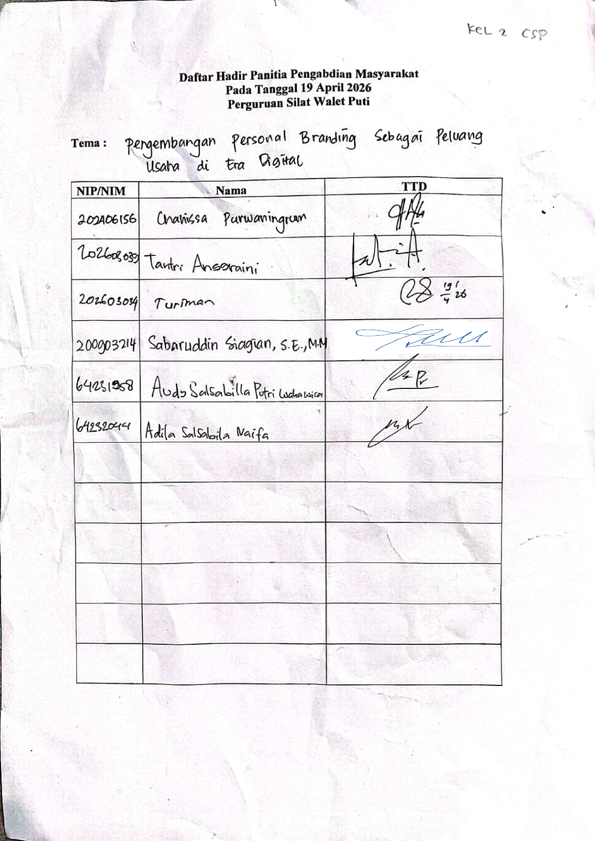

- Daftar Hadir Peserta PM
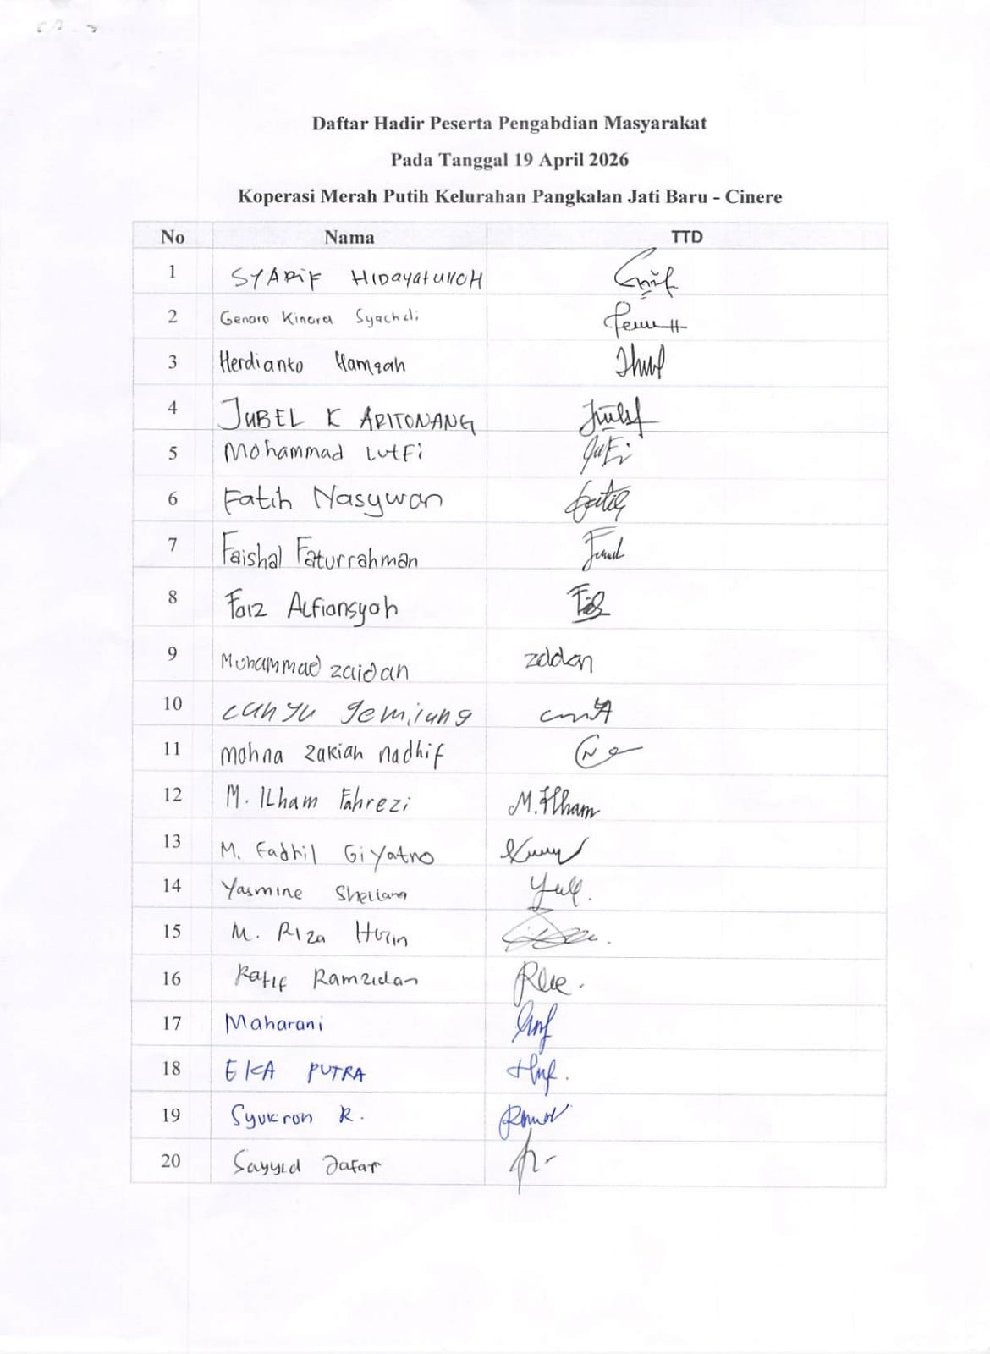

- Surat Keterangan Mitra

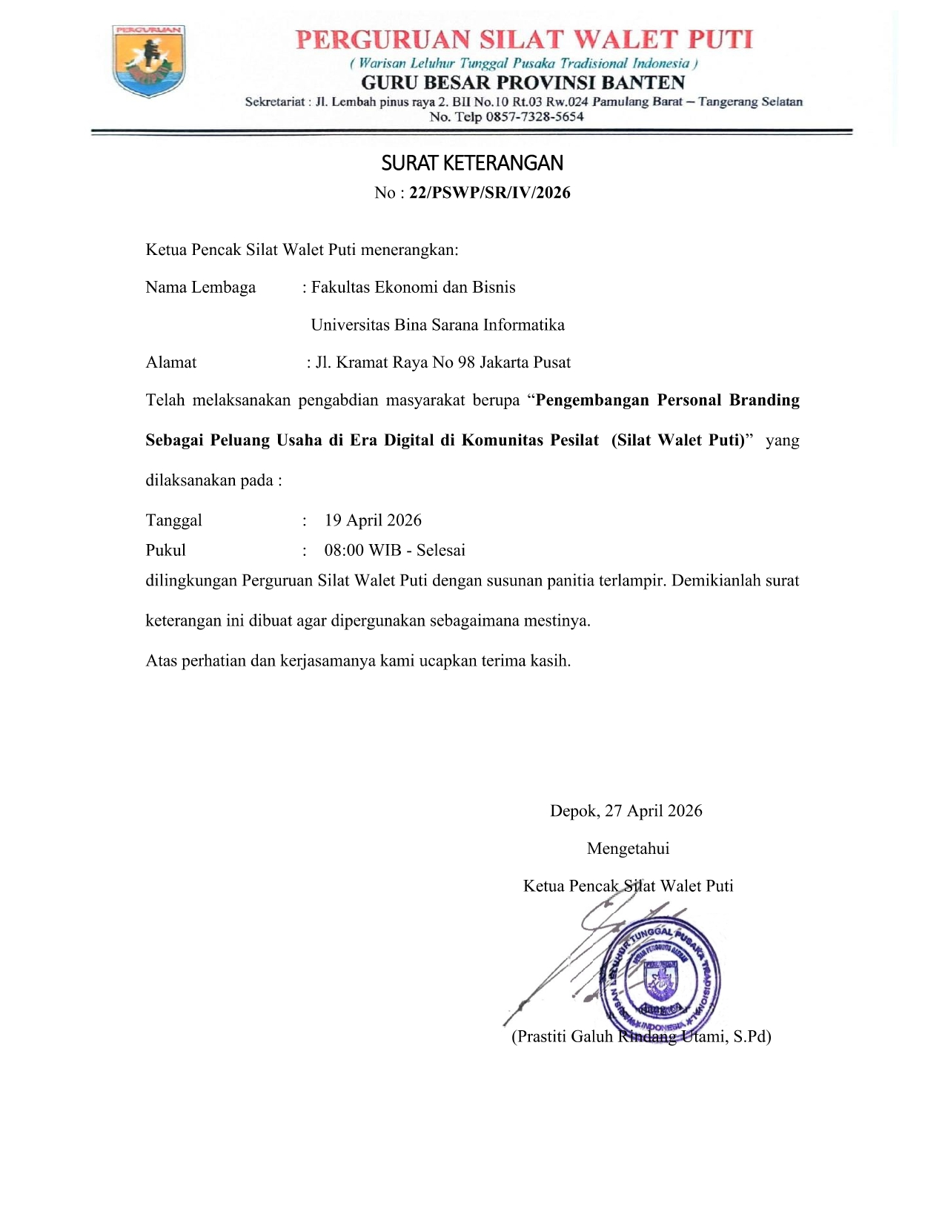

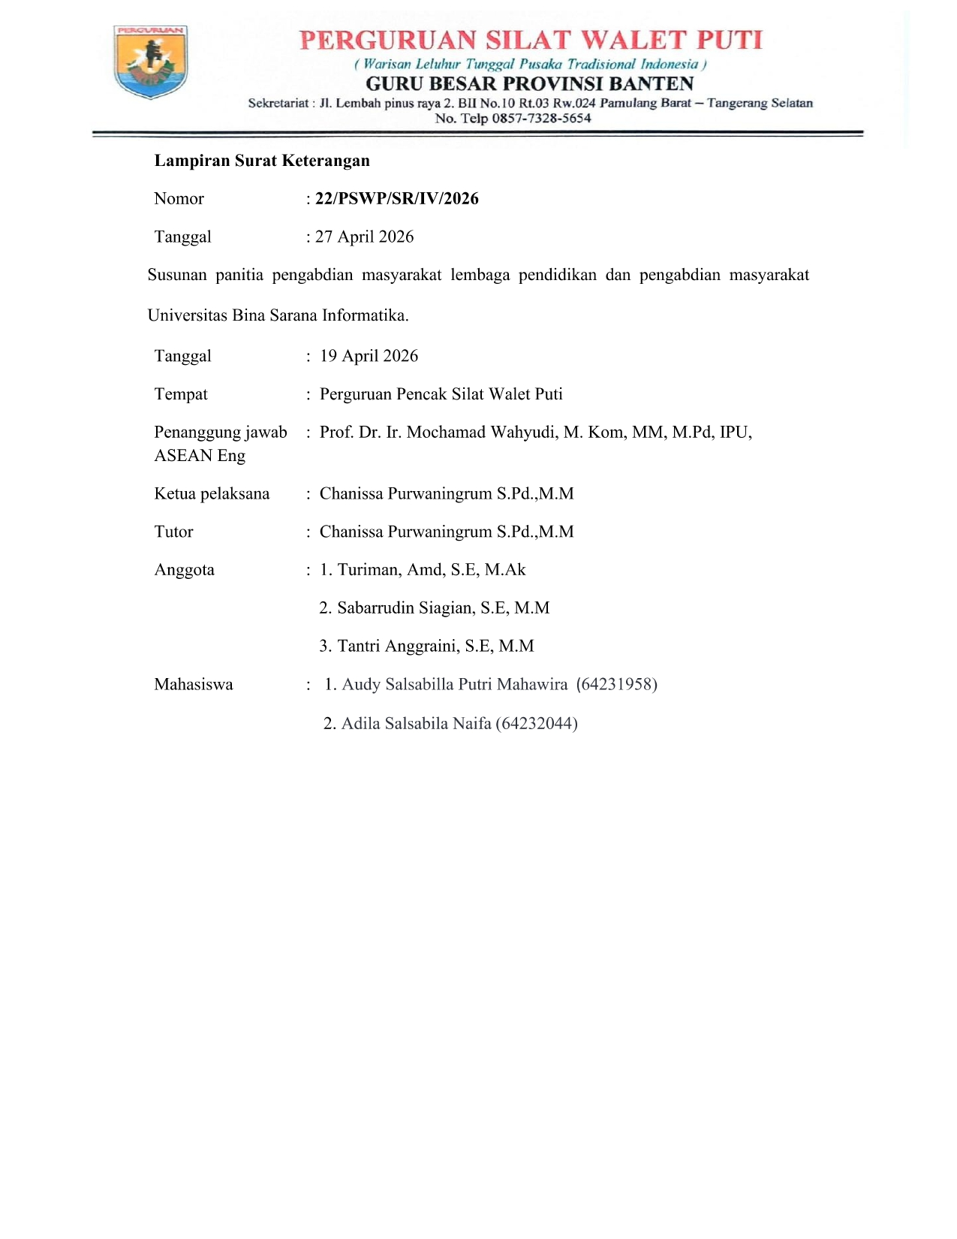

- Luaran PM (Press Release)
https://news.bsi.ac.id/pengabdian-masyarakat/dari-panggung-silat-ke-panggung-digital-ubsi-dorong-pesilat-bangun-personal-branding/

Bukti Screenshot:

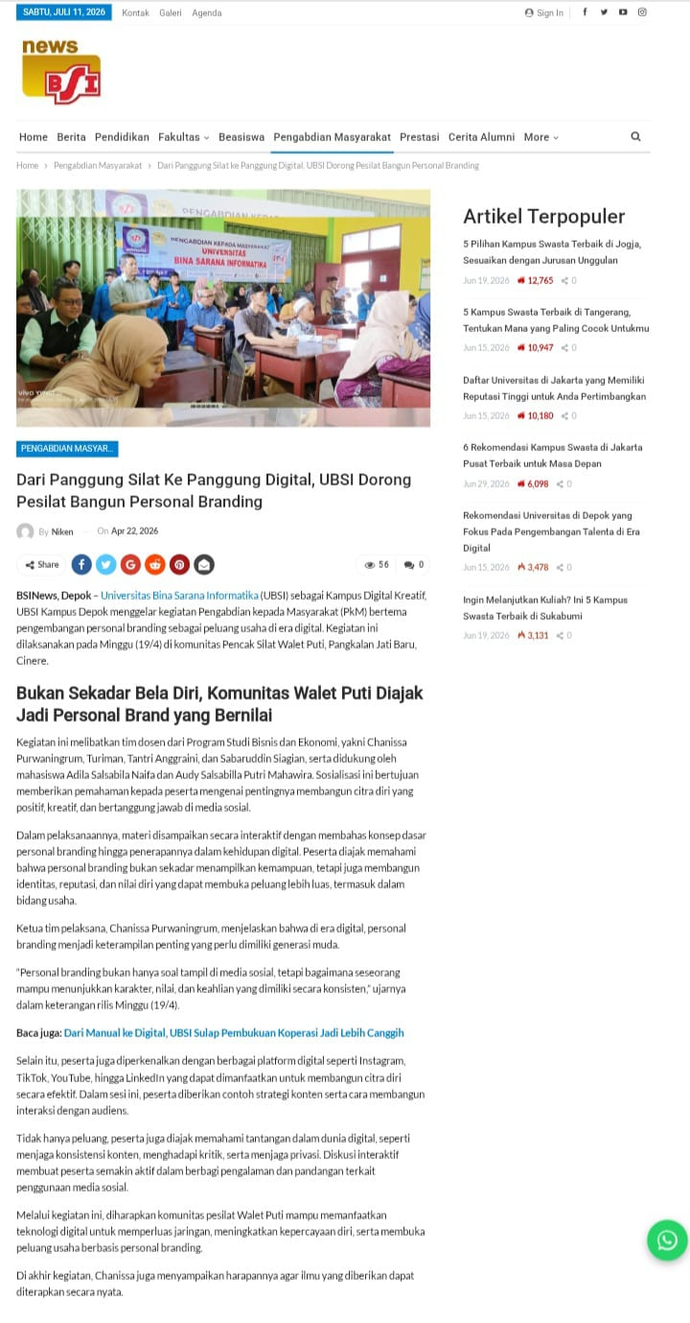

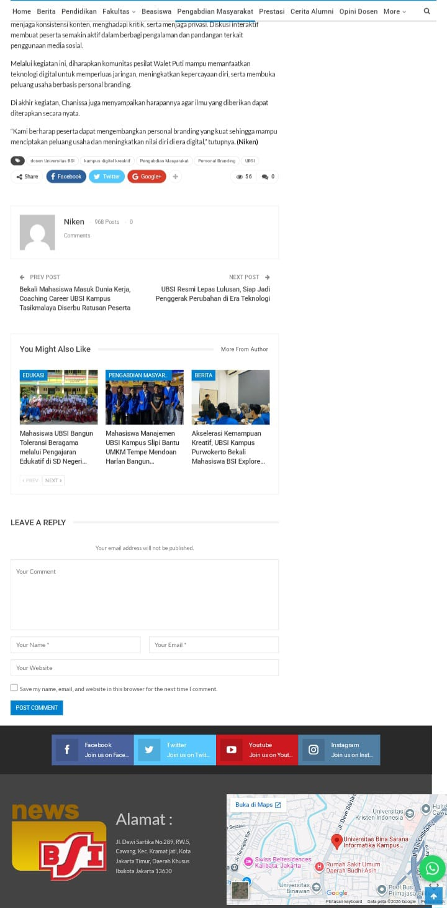

- Dokumentasi
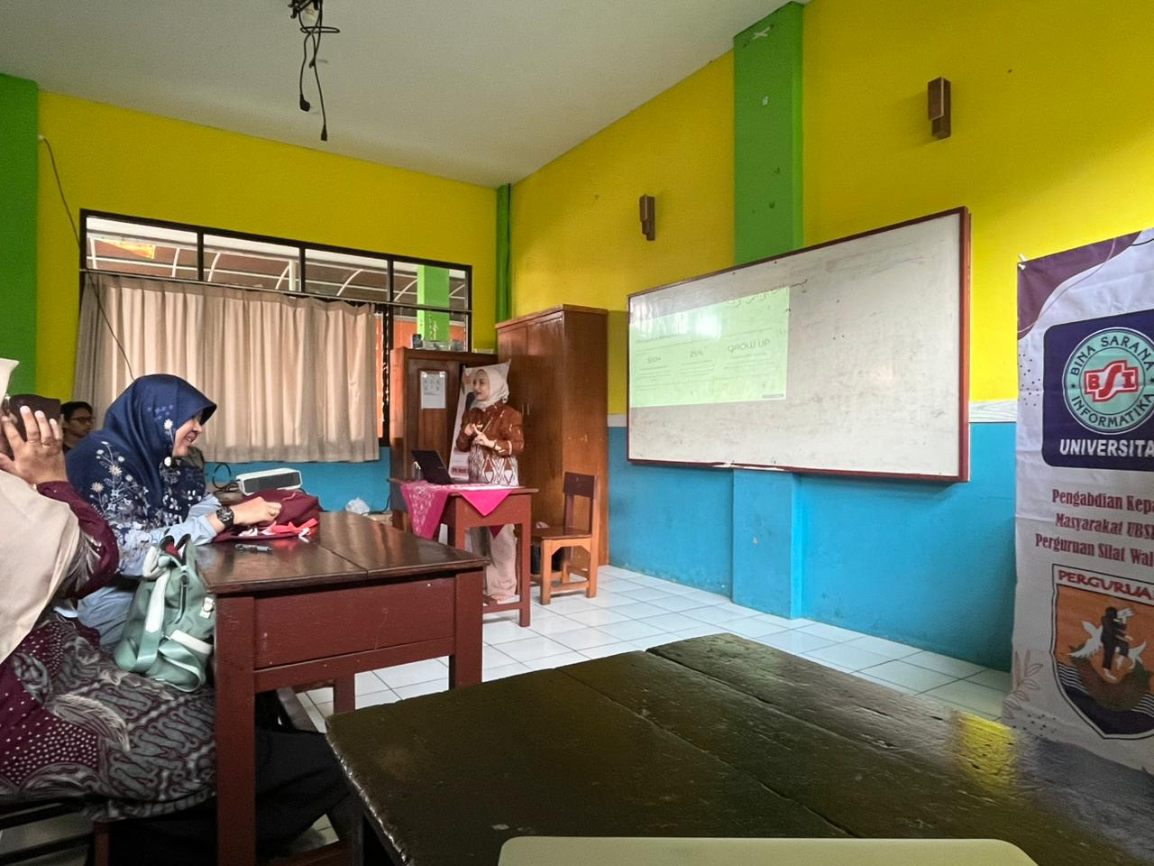
Ibu Ketua Chanissa Purwaningrum, S.Pd., M.M. memberika materi PM.

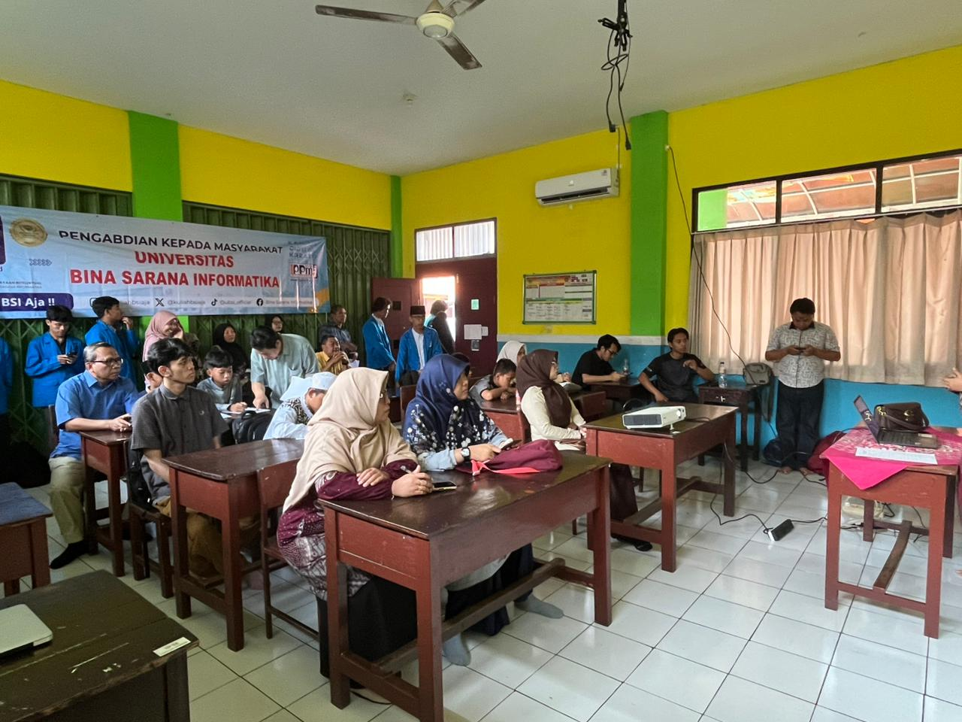
Peserta-peserta PM sedang serius mendengar pemaparan materi PM.

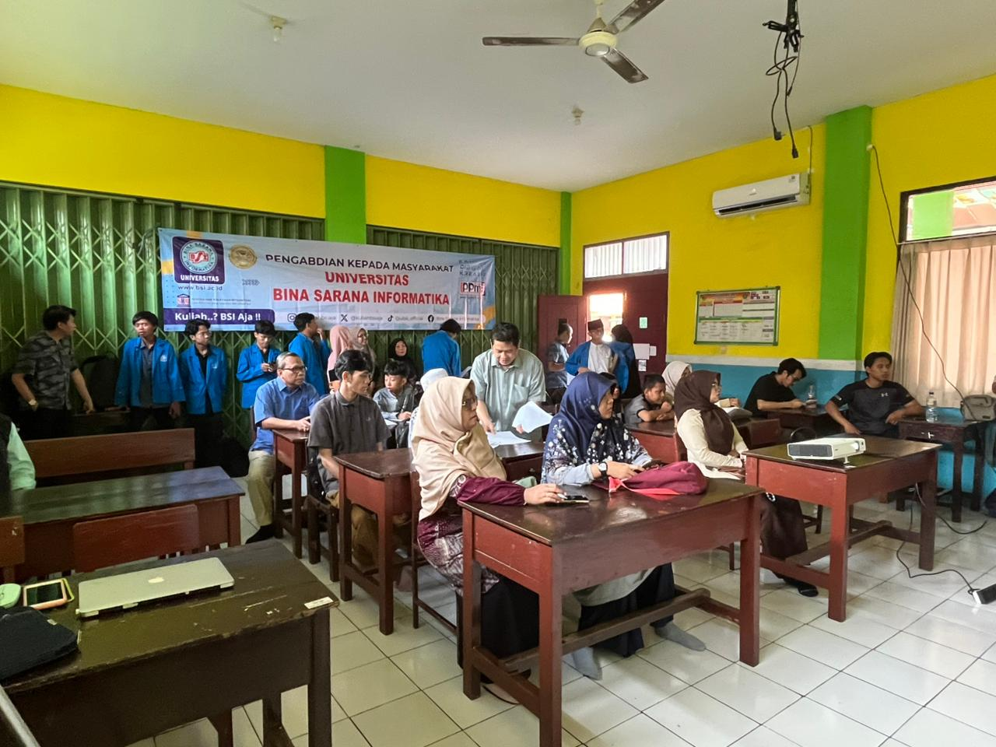
Mahasiswa-mahasiswa UBSI bersama dengan dosen-dosen UBSI dan peserta PM sedang berdiskusi materi-materi PM.

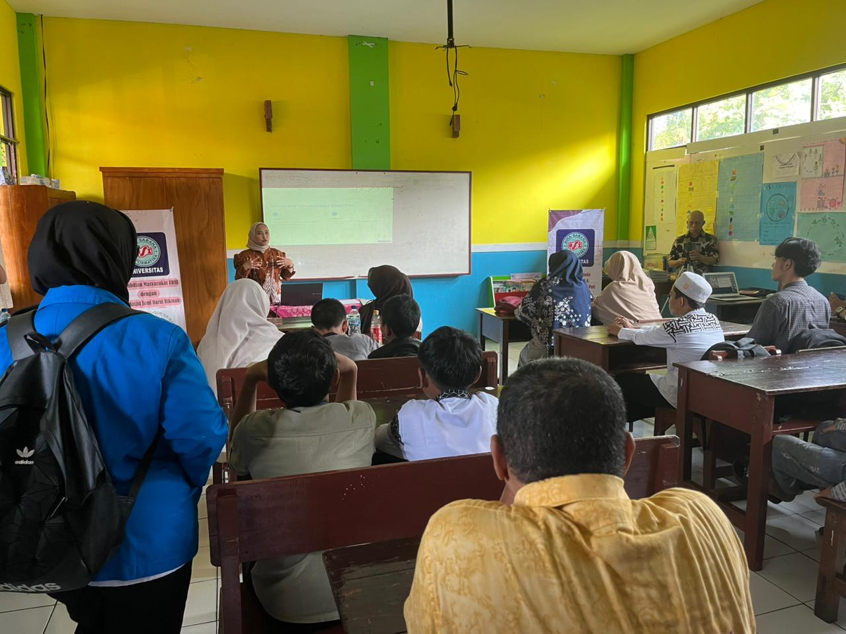
Peserta PM dan mahasiswa UBSI sedang mendengar materi PM.

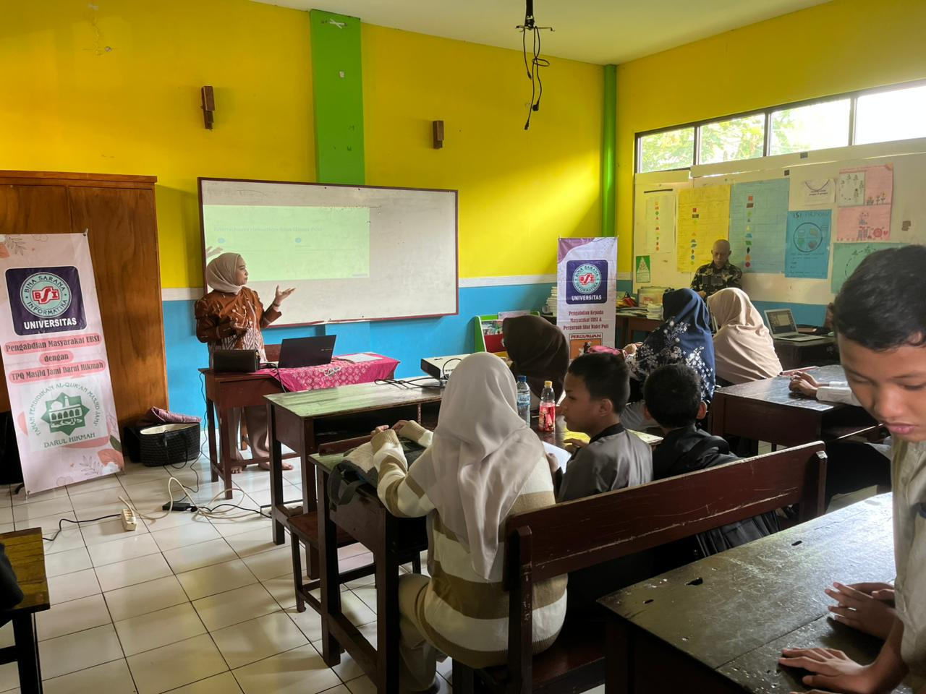
Materi-materi PM sedang serius dijelaskan oleh Ketua Chanissa Purwaningrum.

